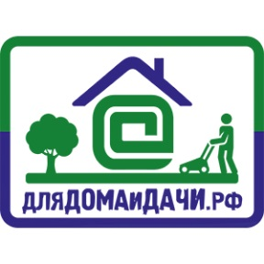
Интернет магазин «Для дома и дачи»
Полное официальное наименование предприятия | Индивидуальный предприниматель:  Ситкевич Максим Сергеевич
Сокращенное наименование предприятия | ИП Ситкевич М.С
ИНН | 240101302707
Номер счета | 40802.810.8.07000008221
Кор/счет | 30101.810.3.00000000799
БИК Банка | 045004799
Наименование банка | Сибирский филиал АО "Райффайзенбанк"
Юридический адрес | 663740, Красноярский край, п. Абан, ул. Лесная, д. 39, кв. 2
Фактический адрес | 660061, Красноярский край, г. Красноярск, ул. Калинина, д. 55, оф. 24
Тел.:  Почта: | 2-922-180  tk-artel2@mail.ru  xozmag2015@mail.ru

